

世界宗教博物館迎新春 九宮格尋寶記馬力全開

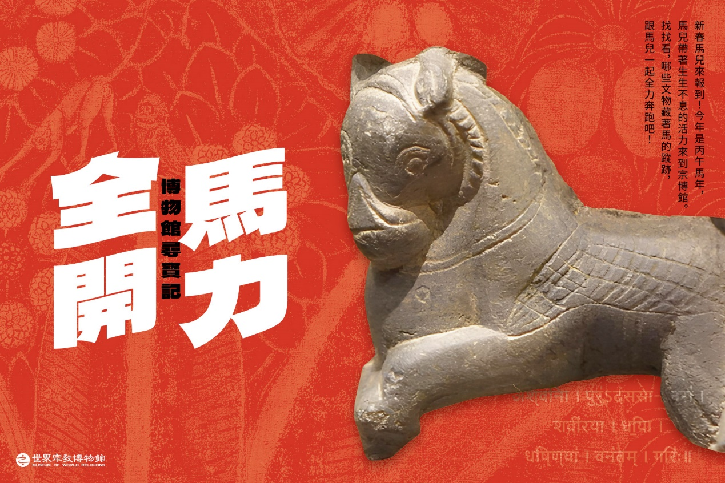

迎接丙午馬年，位於新北市永和區的世界宗教博物館，2月17日至22日（農曆初一至初六）推出期間限定的新春互動活動「馬力全開！博物館尋寶記」，邀請大小朋友化身探險家，在文物之間尋找「馬的身影」，用雙腳與眼睛開啟跨越宗教、文化與想像力的另類走春，帶來滿滿的新春好運。

馬，在世界各地的宗教文化中，象徵速度、力量與重生的希望。今年馬年開春，宗博館別出心裁，以「馬」為線索，精心設計「九宮格尋寶任務」，在世界宗教展示大廳、金色大廳等不同宗教的展櫃文物或建築模型之中，尋找馬的蹤跡。

規劃這次活動的世界宗教博物館教育研發組專員曾姵茹表示，觀眾只要在1樓服務台領取九宮格任務卡，隨後前往7樓展區，發揮敏銳的觀察力，從細微的文物、地面圖騰、到建築模型中，找出與圖片相對應的文物，並寫下「宗教名稱及文物或建築名稱」。

有別於傳統靜態觀展，鼓勵觀眾「走進來、玩進去」。不論是印度教日神的奔馳座騎，或佛教護法的威猛形象，歐洲教堂彩繪玻璃中的馬匹身影，甚至民間信仰裡警世勸化的圖像符號，每一次辨識與書寫，都是一次文化理解的累積，也能接收到每一匹馬背後承載古老文明的智慧與祝福。

為了回饋觀眾，館方祭出誠意十足的獎勵機制。只要完成九宮格任務，即可前往7樓「方寸之間」複合式商店抽獎，限量好禮天天送，頭獎為價值3600元的世界宗教和諧卡典藏版1套，為新春走春增添驚喜與儀式感。

世界宗教博物館館長馬幼娟表示，這場結合生肖文化與全球宗教藝術的尋寶活動，透過互動式探索，讓大眾在「尋馬」過程中，看見多元信仰間共同的情感聯結，並感受馬所象徵的生命動能。今年新春不妨走進博物館，跟著馬的腳步奔跑，啟動屬於您的「馬力冒險」！

https://n.yam.com/Article/20260211434335

